В субботниках «Единой России» примут участие более 900 тыс. человек по всей России

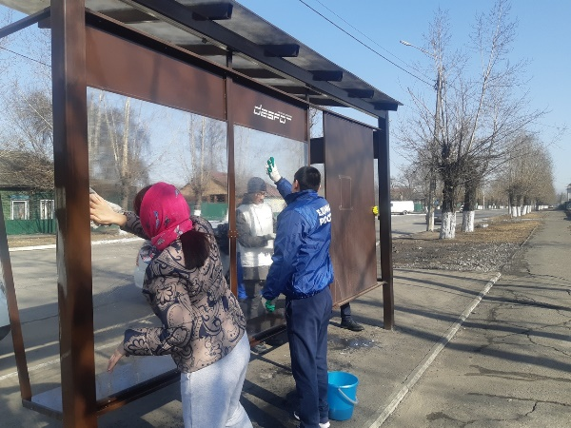
В субботниках «Единой России», которые пройдут в рамках партпроекта «Чистая страна» в апреле-мае во всех регионах РФ, ожидается участие свыше 900 тыс. человек, в том числе 31 тыс. представителей депутатского корпуса «Единой России». Об этом сообщил федеральный координатор партпроекта, председатель комитета Государственной Думы по экологии и охране окружающей среды Владимир Бурматов.
«Первый субботник «Единой России» в рамках нашего партпроекта состоится уже 13 апреля. На данный момент для участия в экологических акциях, которые в апреле-мае охватят 85 субъектов и 962 муниципалитета по всей стране, уже зарегистрировались порядка 888,5 тыс. человек, в том числе 31 тыс. – это представители депутатского корпуса «Единой России» всех уровней. Регистрация открыта, и мы ожидаем, что число участников наших экологических акций превысит 900 тыс. человек», - заявил координатор партпроекта.
Парламентарий отметил, что самые массовые мероприятия состоятся в Республике Мордовия, Самарской, Тюменской, Иркутской и Нижегородской областях, а также привел примеры самых ярких акций.
«На субботнике в Иркутске мы намерены применить практики раздельного сбора мусора для более качественной утилизации твердых коммунальных отходов. На Алтае пройдут мероприятия по расчистке водоохранных зон и прибрежных защитных полос в черте населенных пунктов, а также местах массового отдыха и туризма за чертой населенных пунктов. В Адыгее, как и во многих других регионах, активисты уберут территорию, прилегающую к памятникам в честь погибших в годы Великой Отечественной войны. В Курской области к субботнику присоединятся воспитанники кадетского корпуса», - сообщил он.
По словам Бурматова, в настоящее время к партпроекту «Чистая страна» уже присоединились 600 общественных экологических и волонтерских организаций. Все они также примут участие в субботниках.
Ранее парламентарий подчеркивал, что задача таких мероприятий – не только прибраться после зимы, но и привлечь внимание к проблемам экологии и защиты окружающей среды, в том числе, борьбе с несанкционированными свалками и хаотичными завалами мусора.
Партпроект «Чистая страна» объединяет усилия Партии, органов власти, профессиональных экологов, общественников, экоактивистов, волонтеров для решения экологических проблем, ликвидации несанкционированных свалок, обеспечения граждан качественной питьевой водой, снижения уровня загрязнения воздуха выбросами промышленных предприятий. Актив партпроекта проводит системные мониторинги по соблюдению требований экологического законодательства, а также осуществляет партийный контроль за ходом реализации национального проекта «Экология». Пристальное внимание уделено реализации реформы ТКО, а также внедрению раздельного сбора отходов на территории России.
Как отметила руководитель Регионального исполкома Партии «Единая Россия» Елена Ховалыг, - В Туве с 16 марта 2019 года стартовала Акция #ДыханиеВесныЕР. На сегодняшний день субботники проходят во всех муниципальных образованиях республики. Активисты приводят в порядок общественные дворы и дворовые территории, благоустроенные в рамках федерального партийного проекта «Городская среда» в 2018 году. Хочу напонить, что в субботниках организованных Партией помимо депутатов фракции «Единая Россия» всех уровней, местных и первичных отделений активное участие принимают молодогвардейцы и участники проекта «Политстартап». Отрадно, что инициативная молодежь кроме участия в субботниках планируют облагорадить дворы, соорганизовать жильцов и посадить клумбы, установить фонарьные столбы. В этой части «Политстартаповцев» поддержат их региональные наставники.

